**高二年级政治第22课时 综合探究：深化开放 互利共赢**

**课后巩固**

**一、选择题**

1．（2019·江苏卷）面对全球汽车行业的巨大创新机遇和挑战，国内某企业以90亿美元收购一家国外汽车制造巨头，成为该家企业的最大股东，以期通过协同与分享来占领技术制高点。材料表明

①跨国公司是经济全球化的强有力载体

②企业并购是打造核心竞争力的重要途径

③我国企业在国际竞争中居于主导地位

④企业并购是规避国际经营风险的重要手段

A．①② B．①④ C．②③ D．③④

2．（2019·新课标全国卷Ⅲ）2012～2018年间甲国对乙国服务贸易出口变化如图所示。促成这一变化的经济现象有

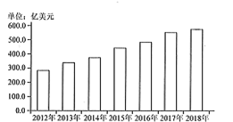

①乙国吸引甲国的游客数量逐年增长

②乙国在甲国的留学生人数不断增加

③乙国出口到甲国的文化产品日趋丰富

④乙国向甲国支付的知识产权费用持续上升

A．①② B．①③ C．②④ D．③④

3.（2017·新课标全国卷Ⅲ）2016年，我国境内投资者对全球164个国家和地区进行了非金融类直接投资，累计实现投资11299．2亿人民币元，居世界第二位，近10年平均增幅超过25%。中国对外投资蓬勃发展的积极意义在于

①减少中国外汇储备规模，降低汇率风险

②促进投资对象国的就业增长和经济发展

③推进经济全球化和资本市场一体化发展

④实现中国企业“走出去”，提高国际化经营能力

A．①② B．①③ C．②④ D．③④

4.（2018·海南卷）我国某制鞋企业在意大利设立设计中心，负责设计鞋型；在西班牙设立采购中心，负责采购皮革：在柬埔寨设立生产基地，负责制作鞋底；在广州总部加工后，经香港配送世界各地。该经营方式反映的理念是

A．整合全球资源，充分利用各地的比较优势

B．通过产业转移，带动其他国家的技术升级

C．以国内市场换取海外经销渠道和先进技术

D．与国外企业联手经营，快速扩大市场份额

5.（2018·新课标全国卷Ⅱ）2018年4月，在博鳌亚洲论坛年会上，中国人民银行宣布了中国金融业对外开放12大举措，包括取消银行和金融资产管理公司的外资持股比例限制，大幅度扩大外资银行的业务范围等。扩大中国金融业对外开放，意味着

①金融市场结构将发生变化，系统性金融风险降低

②金融产品将更加丰富，市场主体有更多选择

③金融机构的成本将降低，金融资产的收益率提高

④将形成新的竞争格局，促进中国金融业改革

A．①③ B．①④ C．②③ D．②④

6.（2018·天津卷）改革开放40年来，中国从低收入发展中国家发展成为世界第二大经济体，并迈向中等收入国家行列，其成就得益于全球化。同时，中国为全球化创造巨大市场，已成为世界经济增长的重要引擎，多年来对世界经济增长的贡献率超过30%。这说明全球化

A．是以平等互利为基础的

B．是解决发展问题的根本途径

C．有利于推动国际新秩序的建立

D．既有利于中国的发展也有利于世界的发展

7．（2017·新课标全国卷Ⅱ）图4a和图4b分别反映1995年和2014年亚太区主要国家的贸易依存网络。箭头“甲→乙”表示乙国为甲国最大的贸易伙伴。图4a到图4b的变化说明

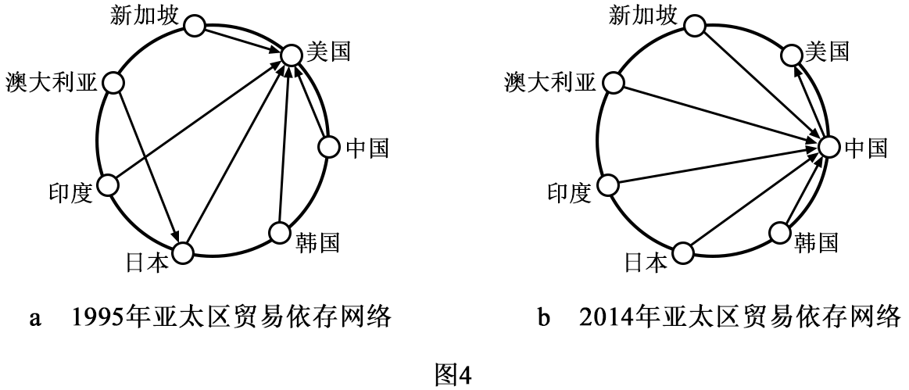

①中国逐步成为亚太地区的贸易中心

②亚洲区域内贸易在全球贸易中的作用日益突出

③日本与亚太国家之间的相互依赖相互联系增强

④国际贸易从多边贸易为主向双边贸易为主转变

A．①② B．①④ C．②③ D．③④

8.（2019·海淀区高三期中）2018年9月24日，国务院发布了《关于中美经贸摩擦的事实与中方立场》白皮书，澄清中美经贸关系事实，阐明中国对中美经贸摩擦的政策立场，推动问题合理解决。以下对中美经贸摩擦认识正确的有

①国家间的经贸摩擦是你输我赢的零和游戏

②加强自主创新，有助于我国在贸易竞争中赢得主动

③我国应积极利用世贸组织规则，合理表达诉求

④只要理性、平等地沟通，中美之间所有摩擦都可以消除

A．①③ B．①④ C．②③ D．②④

9.（2018·朝阳期中22）国内某汽车公司推出一项个性化定制方案。无论车型还是内饰，都可以在4S店或网络平台上进行自定义选择：动力系统选择哪个品牌？座椅选择哪种材质？车身内饰选择什么颜色？设计平台由中国企业研发，但零部件来自于全球，以满足客户的高端需求和个性化需要，这说明

①国际贸易更深刻地体现为全球合作 ②中国制造逐步融入到全球产业链中

③贸易参与国都有着自己的绝对优势 ④参与国际分工均可给本国带来利益

A．①② B．①④ C．②③ D．③④

10.（2019·朝阳期末）40年来，中国对外贸易额年均增长14.5%，为世界经济注入持久动力，提供了巨大市场。中国决不会封闭倒退，开放的大门只会越开越大。中国也不会高筑壁垒，准入的门槛只会越降越低，我国服务贸易的开放范围已接近发达国家的平均水平。这表明我国

①随着服务贸易的发展，已经成为贸易强国

②拓展对外贸易，主动参与经济全球化进程

③能更好地与各国合作，避免出现贸易摩擦

④放宽市场准入，发展更高层次的开放型经济

A．①② B．①③ C．②④ D．③④

**二、非选择题**

11.（2019·新课标全国卷I）阅读材料，完成下列要求。

当前，中国是世界第二大货物贸易进口国、第二大服务贸易进口国，货物和服务年进口值均占全球1/10左右。2018年11月，中国进一步降低石材、陶瓷、机电等1585个税目商品的最惠国税率，关税总水平由2017年的9.8%降至7.5%，平均降幅达23%。同月，全球首个以进口为主题的国家级展会——中国国际进口博览会在上海举行，来自170多个国家、地区的3600多家企业参展，现场展示了法国葡萄酒、阿根廷红虾、美国智能车载空气净化器……进博会吸引了40多万名境内外采购商，累计意向成交578.3亿美元，其中1/4以上为智能及高端设备。中国扩大进口“大蛋糕”的清单上，既包括数控机床、智能终端、精密医疗设备、新型汽车、先进民用飞机等高技术产品，也包括个人电子产品、农产品、食品、服装、化妆品等日用消费品。

结合材料并运用经济生活知识，说明中国进一步扩大进口对国内经济的积极影响。

12.（2017·新课标全国卷Ⅲ）阅读材料，回答下列问题。

以高铁为代表的中国铁路“走出去”，已成为中国制造的“亮丽名片”。

材料一

经过多年的不懈努力，中国形成了具有世界先进水平和自主知识产权的高速铁路技术体系。目前，中国建成了营业总里程达2.2万千米的高速铁路网，居世界首位。近年来中国加快高铁“走出去”步伐。2017年4月，中国企业经过激烈竞争，获得了印度尼西亚雅加达至万隆高速铁路的建设合同。该铁路的开工建设，促进了中国高铁从单一的产品输出向产品、服务、技术、品牌、管理和资本的全产业链输出的转变。

运用经济知识分析中国高铁“走出去”对中国相关产业发展的积极作用，并就如何加快高铁更好地“走出去”提出两条政策建议。